Гумаргалиев И.Е.
Проблема долгового финансирования инноваций
Наиболее перспективный путь развития российской экономики — это движение по направлению образования отраслей, с органически присущими возможностями воспроизведения и создания товаров и услуг с высокой добавленной стоимостью, конкурентоспособных на мировом рынке за счет использования высокотехнологичных решений. Добавим к этому и эффект кооперации со смежными отраслями и в рамках региона, создание дополнительных рабочих мест, Это возможно при наличии в стране соответствующих механизмов финансирования инновационных проектов разной степени прогрессивности и риска.
Одной из важнейших составляющих стратегии любого инновационно активного предприятия является определение эффективной формы финансирования его инновационной деятельности. И от того, насколько корректно будет выбрана схема финансирования, зависит не только финансовая устойчивость конкретного проекта, уровень его кредитного риска, но и успех или неуспех инновационной идеи в целом.

О понятии «инновация» (теоретическая основа)
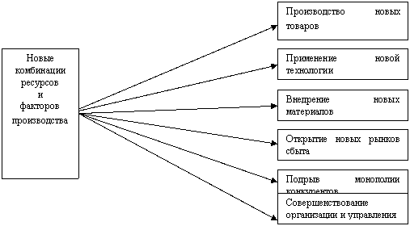
Рис. 1. Нововведения по Шумпетеру [16]

Понятие «инновация»(нововведение)в экономическую науку было введено Йозефом Шумпетером, который рассматривал инновацию как средство преодоления экономических кризисов. На основе теории «длинных» конъюнктурных волн деловой активности он выявил новую возможность вывода производственной системы из кризиса, связанную не с ростом масштабов деятельности, сокращением издержек или ростом цены на прежнюю продукцию, а с изменением в хозяйственном процессе за счет создания и внедрения инноваций. По Шумпетеру, с помощью нововведений предприятие может использовать новые конкурентные приемы, отличные от прежних ценовых форм конкуренции.
Под нововведением Шумпетер понимал «новые комбинации, изменения в развитии». В своем основополагающем труде «Теория экономического развития» (1912) он выделяет пять случаев нововведений (сам термин «инновация» ученый стал использовать только в 1930-х гг.). К ним относятся:
1) введение нового продукта либо неизвестного потребителям, либо нового вида продукта (потребительская новизна);
2) внедрение нового метода производства;
3) открытие нового рынка, на который данная отрасль промышленности не была представлена ранее;
4) открытие нового источника сырья;
5) внедрение новой организационной структуры в какой-либо отрасли промышленности.
Шумпетером было введено также понятие кластера инноваций – совокупности (пакета) базисных инноваций, реализуемых в единый момент времени. Ученый отметил, что нововведения появляются не равномерно, а группами (кластерами). Стимулом к зарождению новых кластеров инноваций служат новые научные открытия. Концепция неравномерности инновационной активности составляет основу современных концепций научно-технического развития. [2]

Финансирование инноваций – схемы

Схем финансирования проектов, предлагаемых рынком, всего две — долговое и акционерное финансирование, предоставляемое современными финансовыми институтами в одной из следующих форм (табл. 1):
инвестиционного кредитования;
проектного финансирования;
венчурного финансирования.
Таблица 1. Варианты финансирования инноваций
Параметры сопоставления | Инвестиционное кредитование | Проектное финансирование | Венчурное финансирование
Вид финансирования | Долговое финансирование | Долговое финансирование | Акционерное финансирование
Преимущественная форма финансирования | Предоставление стандартного кредита, как правило, без отсрочки по платежам | Предоставление кредита с отсрочкой по выплатам, участие в лизинговых сделках, долевое участие в уставном капитале<1> | Преимущественно долевое участие в капитале предприятия <2>
Область инновационных проектов | Традиционные инновационные проекты, связанные с модернизацией, расширением производства на базе существующего предприятия | Инновационные проекты, реализуемые на базе новых предприятий, но при этом с относительно распространенной технологией | Инновационные проекты, отличающиеся технологической пилотностью, проекты класса «hi-tech»
Спектр и вид регресса | Полный регресс на текущую деятельность | Частичный регресс на текущую деятельность и проект | Отсутствует
Объект финансирования | Закупка нового оборудования, расширение производства, оборотный капитал | Вложение во все составляющие проекта, за исключением НИОКР и апробации технологии | Все стадии проекта, в том числе и связанные с НИОКР и апробацией технологии
Уровень совокупного риска инновационных проектов | Предсказуемый, реально оцениваемый исходя из статистики и анализа текущей деятельности предприятия | Относительно предсказуемый, как правило, всегда нуждающийся в минимизации | Высокий уровень риска, продуцируемый фундаментальными рисками инновационной идеи
Уровень кредитного риска | Относительно невысокий | Достаточно высокий | Высокий
Кол-во участников по разделу рисков проекта | Весь риск на заемщике | Кредитор, заемщик и совокупность третьих лиц | Венчурная компания и инициатор проекта
Степень риска финансового участника | Стандартная | Достаточно высокая | Высокая, иногда выше чем у инициатора проекта
Спектр рисков, принимаемый финансовым участником на себя | Кредитный риск финансового института в рамках финансово-хозяйственной деятельности заемщика | Преимущественно проектный риск, сниженный за счет привлечения сторонних лиц | Вся совокупность рисков проекта и предприятия
Роль финансового партнера в минимизации рисков | Пассивная, на уровне оценки | Активная на стадии проработки проекта и выработки схем финансового участия в проекте | Активная, как на стадии проработки проекта, так и на стадии его реализации
Подход при оценке проекта, выборе условий финансового участия | Стандартные схемы оценки и условия предоставления финансирования | Индивидуальный подходпри выборе условий финансирования; оценка проекта по стандартной методики, но с индивидуальными выводами | Индивидуальная оценка компании-инициатора проекта, его перспектив и условий участия
Сущность вознаграждения за финансовое участие | % по кредиту | Более высокий % по кредиту, оплата услуг по экспертизе проекта<3> | Часть добавленной стоимости компании, сформированной в результате инновационной деятельности<4>
Основной источник оплаты услуг финансового участника | Результаты текущей финансово-хозяйственной деятельности ини | Результаты реализации инновационного проекта | Результаты текущей деятельности и добавленная стоимость компании
Критические факторыоценки, обеспечивающиевозврат вложенных средств | Параметры финансовохозяйственной деятельности (ФХД) компании, наличие кредитной истории | Параметры и результаты инновационного проекта | Совокупность параметров текущей и проектной деятельности
Требования к контролю результатов реализации проекта | Относительно стандартные, в рамках анализа ФХД текущей деятельности | Жесткий внешний контроль, связанный с предоставлением регулярной отчетности в рамках утвержденных показателей <5> | Контроль посредством участия в деятельности компании, наложения вето на принятие определенного решения
Срок пользования капиталом | Относительно короткий — 1—2 года, максимум до 3 лет | Достаточно длительный, до 5—6 лет | Длительный
Требования к степени финансового участия инициатора проекта в проекте | Отсутствуют или не превышают 15 % | Вклад инициатора проекта, как правило, не менее 30% | Степень участия предопределяет долю в акционерном капитале
Размер предоставляемого объема финансирования | Ограничен размером риска на одного клиента (как правило, до 3 млн $) | Определяется индивидуально, а также лимитом риска банка на один проект | Не ограничен
Требования к рентабельности инновационного проекта | Не является определяющим, в большей степени важны показатели текущей деятельности предприятия | не менее 20% | Требования к соотношению первоначальной стоимости проекта и его потенциалу<6>
Критические области знаний при оценке уровня кредитного риска | Методика оценки кредитоспособности и финансовой устойчивости предприятия | Макроэкономический анализ, методика проектного и прогнозного анализа, риск-менеджмент | Управление инновационными проектами, знания отраслевого рынка
Условия привлечения | Опыт успешной финансово-хозяйственной деятельности, наличие базы по возврату и обслуживанию полученных средств | Доля участия инициатора проекта, наличие проработанной документации, принадлежность к приоритетной сфере экономики
Стадия возврата средств | Инвестиционная стадия реализации проекта | Эксплуатационная стадия реализации проекта | Оговоренный срок как срок продажи доли акций венчурного акционера
Представленность | Достаточная | Ограниченная | Крайне ограниченная

«Проектная сущность» инноваций.
Большинство экономистов, стремящихся к внедрению и распространению в российской практике лучших методик и международных стандартов, используют определение проекта, соответствующее глобальному международному стандарту управления проектами — четвертому изданию (2008 г.) A Guide to the Project Management Body of Knowledge1 (далее — Руководство PMBOK).
Важной особенностью проекта является новизна и неповторимость цели и результата проекта. Именно эта особенность позволяет считать проектную деятельность основой инновационной деятельности предприятий, отраслей, регионов, экономики в целом. В отличие от проектной деятельности текущая деятельность представляет собой повторяющийся процесс, поскольку выполняется в соответствии с действующими в организации
процедурами и регламентами. Большинство проектов реализуется в целях стратегического развития хозяйствующего субъекта и является основой реализации корпоративной стратегии и достижения стратегических целей. Поэтому проектную деятельность можно считать обязательным условием развития бизнеса, социально-экономического развития страны. [3; 13, 15-16]

Венчурное финансирование
Слово venture в переводе с английского означает «рискованное предприятие или начинание». Венчурный капитал как альтернативный источник финансирования частного бизнеса зародился в США в середине 50-х гг. ХХ в. В России первые венчурные фонды стали создаваться в середине 1990-х гг. Анализ трактовок понятия «венчурный капитал» зарубежными и отечественными авторами [5; 6; 7; 8; 9; 10] позволяет нам выделить основные особенности его функционирования:
- венчурный капитал инвестируется в проекты с повышенным риском (в основном инновационные проекты);
- венчурный капитал рассчитан на получение высокой нормы прибыли;
- венчурные инвесторы участвуют в деятельности компании-реципиента временно;
- венчурный капиталист инвестирует не только средства, но и свои управленческие способности;
- венчурный капитал предоставляется порционно в зависимости от фазы (этапа) жизненного цикла компании.
Традиционными участниками инфраструктуры венчурного финансирования являются инвесторы, венчурный фонд, управляющая компания фонда и венчурное предприятие (объект финансирования). [11]
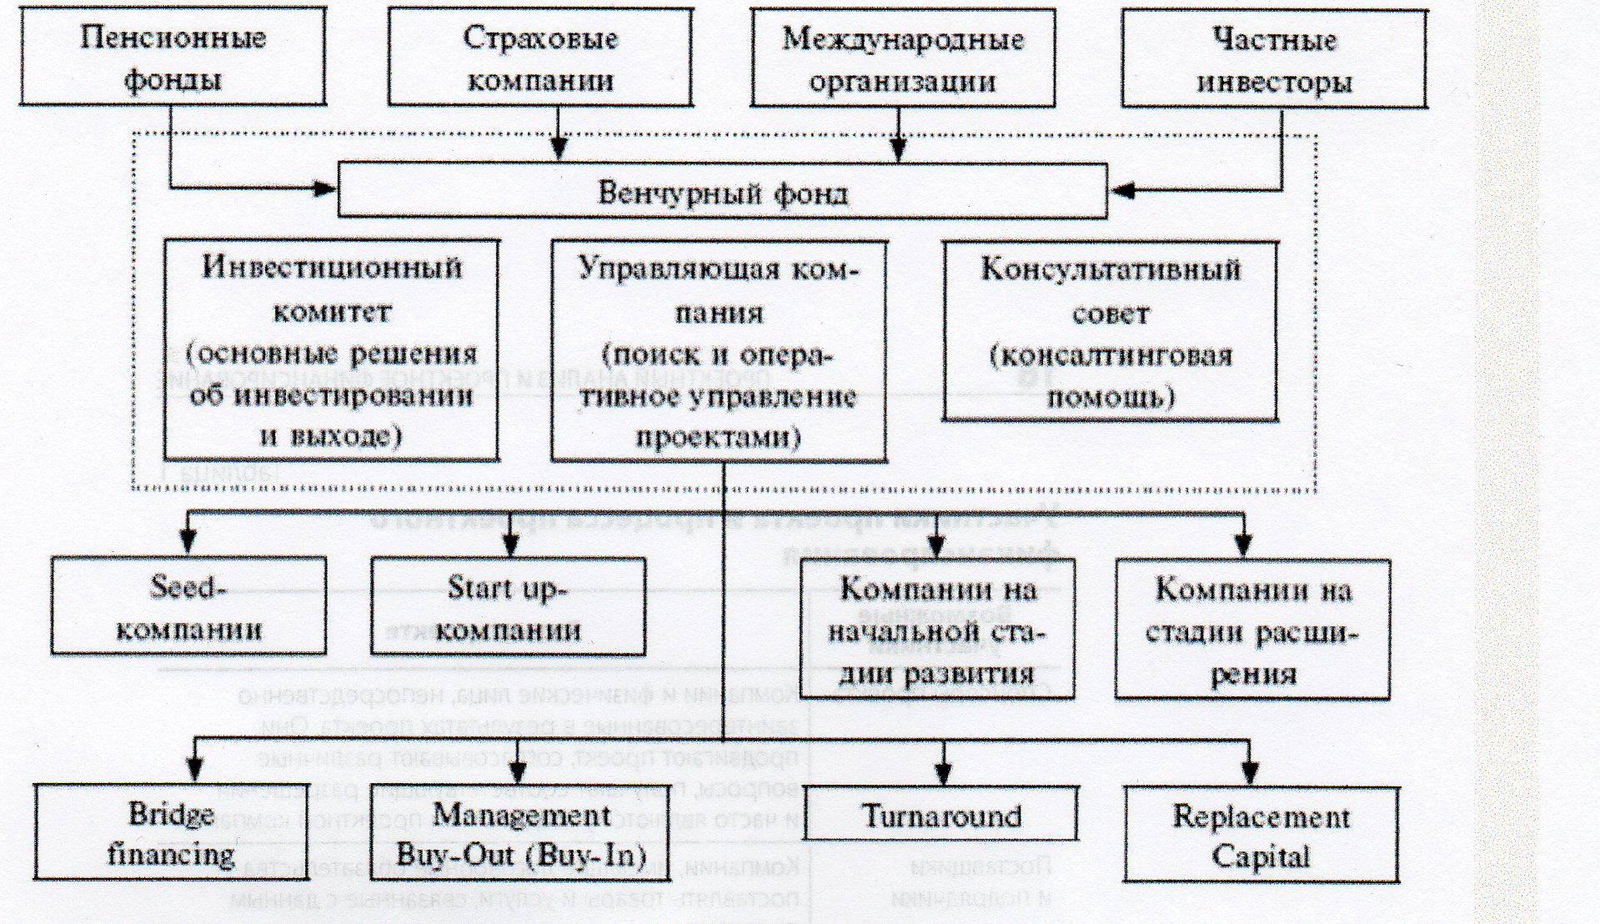
Рис. 2. Схема формирования и распределения средств венчурных фондов. [11]

Выводы
«Арбитраж» или объективно-субъективный выбор участников инновационного процесса позволяет выйти на траекторию ы в целом оптимального движения по руслу развития проекта. И что самое главное – дает возможность выбрать и реализовать наилучшую для данного варианта комбинацию действий. Это и может стать основой для развития более стабильного и долгосрочного долгового финансирования инноваций.

Литература:
1. Агафонова И.П., Челлак С.Л. Выбор схем финансирования инновационных проектов и минимизация кредитных рисков. http://referent.mubint.ru/security/8/4033/1

2. Ю.А. Корчагин. Технологические уклады экономики с позиций теории развития ЧК. (человеческого капитала). http://www.lerc.ru/?part=articles&art=11&page=25; http://viperson.ru/data/201206/xjxjblljcjujxjujxjtjcjb.pdf

3. И.А. Никонова. Проектный анализ и проектное финансирование. М, 2012. http://www.mirkin.ru/_docs/book057.pdf

4. Марковская Е.И. организация финансирования инновационных проектов: теория и практика. С-Пб.,2013. http://www.hse.ru/data/2013/09/08/1276748934/markovskayafin.pdf .
5. Венчурный бизнес: Толковый словарь труднопереводимых англоязычных терминов. – М.: Финансы и статистика; Финансовый контроль, 2006.
6. Фабоцци Ф.Дж. Управление инвестициями. – М.: Инфра-М, 2000.
7. Дворжак И., Кочишова Я., Прохазка П. Венчурный капитал в странах Центральной и Восточной Европы // Проблемы теории и практики управления. – 1999. – № 6.
8. Семенцева Г. Формы финансирования малого инновационного бизнеса в США и Западной Европе // Российский экономический журнал. – 1997. – № 5/6.
9. Глэдстоун Д., Глэдстоун Л. Инвестирование венчурного капитала: Подробное пособие по инвестированию в частные компании для получения максимальной прибыли. – Днепропетровск: Баланс Бизнес Букс, 2006.
10. Каржаув А.Т. Формирование системы венчурного инвестирования в России. – М.: РГБ, 2003.
11. Переверзева М.Н., Малявина А.В., Попов С.А. Венчурные механизмы финансирования инновационных проектов. Менеджмент в России и за рубежом. 2009, №3.
12. Гулькин П.Г. Венчурные и прямые частные инвестиции в России: теория и десятилетие практики. – СПб.: Альпари СПб., 2003.
13. Нестеренко Р.Б. Проектное финансирование. Опыт и перспективы применения в РФ. Автореф. диссертации на соискание ученой степени канд. экон. Наук. М., 2006.
14. Российский статистический ежегодник, 2008.

15. Источники финансирования инновационной деятельности.

http://www.srinest.com/book_1363_chapter_14_2.4._Istochniki_finansirovanija_innovaionnojj_dejatelnosti.html.
16. В чем суть экономического нововведения Й. Шумпетера? http://robotlibrary.com/book/67-istoriya-yekonomicheskix-uchenij/135-52-v-chem-sut-teorii-yekonomicheskogo-razvitiya-i-shumpetera.html.

